УДК 621.391:004.94

МОДЕЛЬ ЦИФРОВОГО ДВОЙНИКА РАСПОЗНАВАНИЯ ДЕФЕКТОВ В СИСТЕМАХ НЕРАЗРУШАЮЩЕЙ ДИАГНОСТИКИ

А.В. Седов, О.О. Пушкарева

Южно-Российский государственный политехнический университет

имени М.И. Платова

kulikova058@mail.ru

Аннотация: Рассматриваются принцип реализации цифрового двойника распознавания скрытых дефектов в механических системах при неразрушающей диагностики. Представлены реализуемые особенности обработки данных и машинного обучения, используемые для анализа диагностических сигналов. Приводятся результаты физических и вычислительных экспериментов с использованием цифрового двойника механической конструкции, обеспечивающие эффективное обнаружение скрытых дефектов. Выделяются преимущества и перспективы внедрения цифрового двойника в области диагностики и дефектоскопии.

Ключевые слова: Цифровой двойник, неразрушающая диагностика, распознавание дефектов, машинное обучение, обработка данных.

Неразрушающая диагностика является важным инструментом для контроля состояния промышленных объектов, позволяя выявлять дефекты на ранних стадиях развития, уменьшая затраты на ремонт и предотвращая аварии. В последнее время ключевую роль в развитии этих технологий играет концепция цифрового двойника. Цифровой двойник представляет собой виртуальную модель физического объекта, которая обновляется в реальном времени на основе данных, поступающих с датчиков и систем мониторинга.

Основные составляющие виртуальной модели реализуют моделирование скрытых дефектов, на основе реализации слабого неразрушающего воздействия на объект в системах неразрушающей диагностики, используя математические модели обработки диагностических сигналов, виртуальную модель, а также алгоритмы идентификации и машинного обучения. Эта общая виртуальная модель позволяет создать обучаемую систему, способную адаптироваться к новым типам дефектов и обеспечивать высокую точность диагностики.

Цифровой двойник позволяет реализовать обучение системы на конкретные типы конструкций и дефектов без проведения физических натурных экспериментов с использованием точных конечно-элементных математических моделей объектов, реализуемых в пакетах моделирования типа ANSYS.

Использование цифрового двойника в подобных системах позволяет проводить прогнозирование повреждений, оценивать состояние объектов в реальном времени и выявлять аномалии, указывающие на возможные дефекты. Важным аспектом является интеграция методов машинного обучения и проведения вычислительных экспериментов для автоматизации процесса анализа данных, что значительно увеличивает скорость и точность диагностики [1-3].

Основой для распознавания дефектов является подсистема первичной обработки данных, поступающих с сенсоров. Эти данные могут представлять собой диагностические сигналы с объекта, представленные в форме временных рядов, спектральных, компонентных и иных характеристик сигналов.

Одним из ключевых методов анализа сигналов – это спектральный анализ, позволяющий выявить скрытые компоненты в частотной области, идентифицирующие дефект. Так, для сигнала $x\left(t\right)$, полученного от датчика реализуется преобразование Фурье определяется выражением:

$X\left(f\right)=\int_{-∞}^{∞}{x}\left(t\right)e^{-2πift}dt$,

где $X\left(f\right)$— это спектр сигнала, с частотными оставляющими, соответствующими дефектам, ударным воздействиям или иным аномалиям в работе объекта.

Для уточненного анализа и распознавания диагностический сигнал разлагается также на собственные ортогональные компоненты с помощью метода компонентных разложений и декомпозиционного подхода моделирования, что позволяет оценить временные изменения частотных характеристик, что особенно полезно для анализа функций отклика при кратковременных ударных воздействиях [2].

Применяемые в цифровом двойнике подходы, обеспечивают требуемую точность распознавания дефектов на основе анализа и обработки механических колебаний измеряемого отклика-реакции объекта на слабое неразрушающее воздействие. Для этого используется оптимальное ортогональное разложение сигналов в базисе, настраиваемом по обучающей выборке. Главным преимуществом такого подхода является адаптивное обучение ортогонального базиса в соответствии с критериями наилучшего распознавания дефектов.

Для проведения физических и вычислительных экспериментов по распознаванию дефектов с использованием цифрового двойника рассматривалась балочная конструкция с дефектами типа «полость», расположенных в разных местах конструкции. Математическая модель исследуемой конструкции, реализовывалась в пакете моделирования Ansys. С помощью данной модели формировалась обучающая выборка диагностических сигналов – функций откликов для системы распознавания дефекта, работа этой части цифрового двойника корректировалась по данным физического эксперимента.

Возникшие колебания *f(t), t* ϵ [0,*Tp*], фиксировались тензометрическим датчиком *S* в течение временного интервала *Tp*, достаточного для прихода отраженных волн от противоположного конца конструкции. На рисунке 1 приводятся графики функций откликов для различной величины дефекта типа «полость» конструкции при фиксированном ее расположении.

Результаты эксперимента показывают, что на начальном интервале графики функций откликов для всех типов дефектов совпадают. Различие появляется в момент времени, когда поверхностная волна, отраженная от дефекта, начинает регистрироваться датчиком. В результате эксперимента мы видим, что чем меньше дефект, тем меньше и высота колебаний. Эксперимент показал, что размер и наличие дефекта идентифицируется изменением функции отклика.

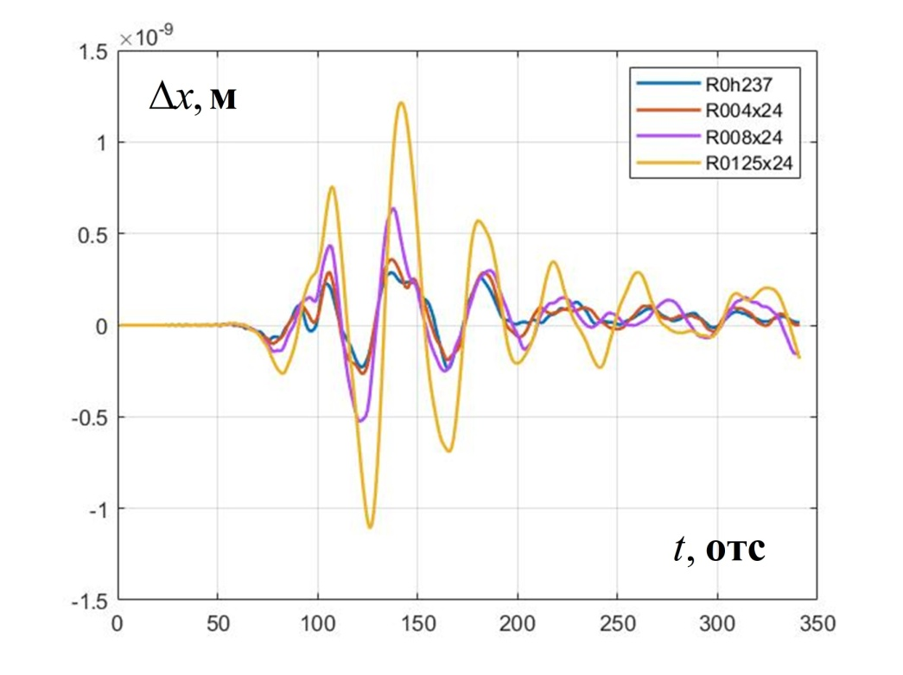

Рисунок 1 — График функции откликов для различных радиусов дефектов

Дефект радиусом 12,5 мм имел самый большой радиус из экспериментальных образцов (R0125x24), поэтому ответный сигнал в этом случае самый сильный и несет наибольшую информацию о дефекте. По мере уменьшения радиуса дефекта (8 мм, 4 мм) ответный сигнал ослабевал с менее выраженными характеристиками дефекта. Однако даже в этих случаях информационного содержания сигнала достаточно для распознавания наличия дефекта.

Проведенные эксперименты показали, что использование предлагаемого настраиваемого ортонормированного базиса для пространственной реализации функции распознавания дефектов дает достаточную возможность идентифицировать тип дефекта, его размер, глубину залегания и расположение в конструкции.

Использование описанного подхода позволяет создавать адаптивные комплексы низкочастотного обнаружения дефектов в вытянутых прямоугольных механических конструкциях с дефектами различного типа.

Для автоматизации обучения модуля распознавания дефектов использовалась точная конечно-элементная модель объекта диагностики, реализованная в пакете Ansys и позволяющая формировать обучающие выборки функций откликов для различных размеров и размещений дефектов без проведения физических экспериментов на основе математического исследования цифрового двойника. Использование этого принципа «цифрового двойника» позволило эффективно настраивать (обучать) систему неразрушающей диагностики на различные типы конструкций и особенности определяемых дефектов.

Литература.

1. Седов А. В. Цифровой двойник для настройки алгоритма тестирования и обучения интеллектуальной системы неразрушающей дефектоскопии несущей конструкции / А. В. Седов, О. О. Пушкарева // Научные известия. – 2022. – № 27. – С. 291-293.
2. Седов А.В. Моделирование объектов с дискретно-распределенными параметрами: декомпозиционный подход. М.: Наука, 2010. 438 с.
3. Кокорев Д.С., Юрин А.А. Цифровые двойники: понятие, типы и преимущества // Colloquium-journal. 2019. №10 (34).

DIGITAL TWIN MODEL FOR DEFECT RECOGNITION IN

NON-DESTRUCTIVE DIAGNOSTICS SYSTEMS

Sedov Andrej Vladimirovich, Pushkareva Olga Olegovna

South Russian State Polytechnic University (NPI) named after M.I. Platov, Novocherkassk

Abstract: The principle of implementing a digital twin for recognizing hidden defects in mechanical systems during non-destructive diagnostics is considered. The implemented features of data processing and machine learning used to analyze diagnostic signals are presented. The results of physical and computational experiments using a digital twin of a mechanical structure are presented, ensuring effective detection of hidden defects. The advantages and prospects for implementing a digital twin in the field of diagnostics and flaw detection are highlighted.